Қазақстан Республикасы
Қаржы министрінің
2018 жылғы 14 ақпандағы
№ 178 бұйрығына
3-қосымша

әкімшілік деректерді
жинауға арналған нысан

Халықаралық топқа қатысу туралы өтініштің нысаны
Ескерту. Нысан жаңа редакцияда – ҚР Қаржы министрінің 24.02.2025 № 84 (алғашқы ресми жарияланған күнінен кейін күнтізбелік он күн өткен соң қолданысқа енгізіледі) бұйрығымен.
Ұсынылады: Қазақстан Республикасы Қаржы министрлігінің Мемлекеттік кірістер комитетіне.
Әкімшілік деректерді өтеусіз негізде жинауға арналған нысан интернет-ресурста орналастырылған: https://kgd.gov.kz/ru/content/transfertnoe-cenoobrazovanie-1-1.
Әкімшілік нысанның атауы: Халықаралық топқа қатысу туралы өтініштің нысаны.
Әкімшілік деректерді өтеусіз негізде жинауға арналған нысанның индексі (нысан атауының қысқаша әріптік-цифрлық көрінісі): 011 ҚӨ
Кезеңділік: жыл сайын
Есепті кезең: 20__ жыл.
Әкімшілік деректерді өтеусіз негізде жинауға арналған нысанды ұсынатын тұлғалар тобы: халықаралық топқа қатысушылар.
Әкімшілік деректерді өтеусіз негізде жинауға арналған нысанды ұсыну мерзімі: есепті қаржы жылынан кейінгі жылдың 1 қыркүйегінен кешіктірмей табыс етеді.
Бизнес-сәйкестендіру нөмірі
Жинау әдісі: қағаз жеткізгіште, электронды түрде.

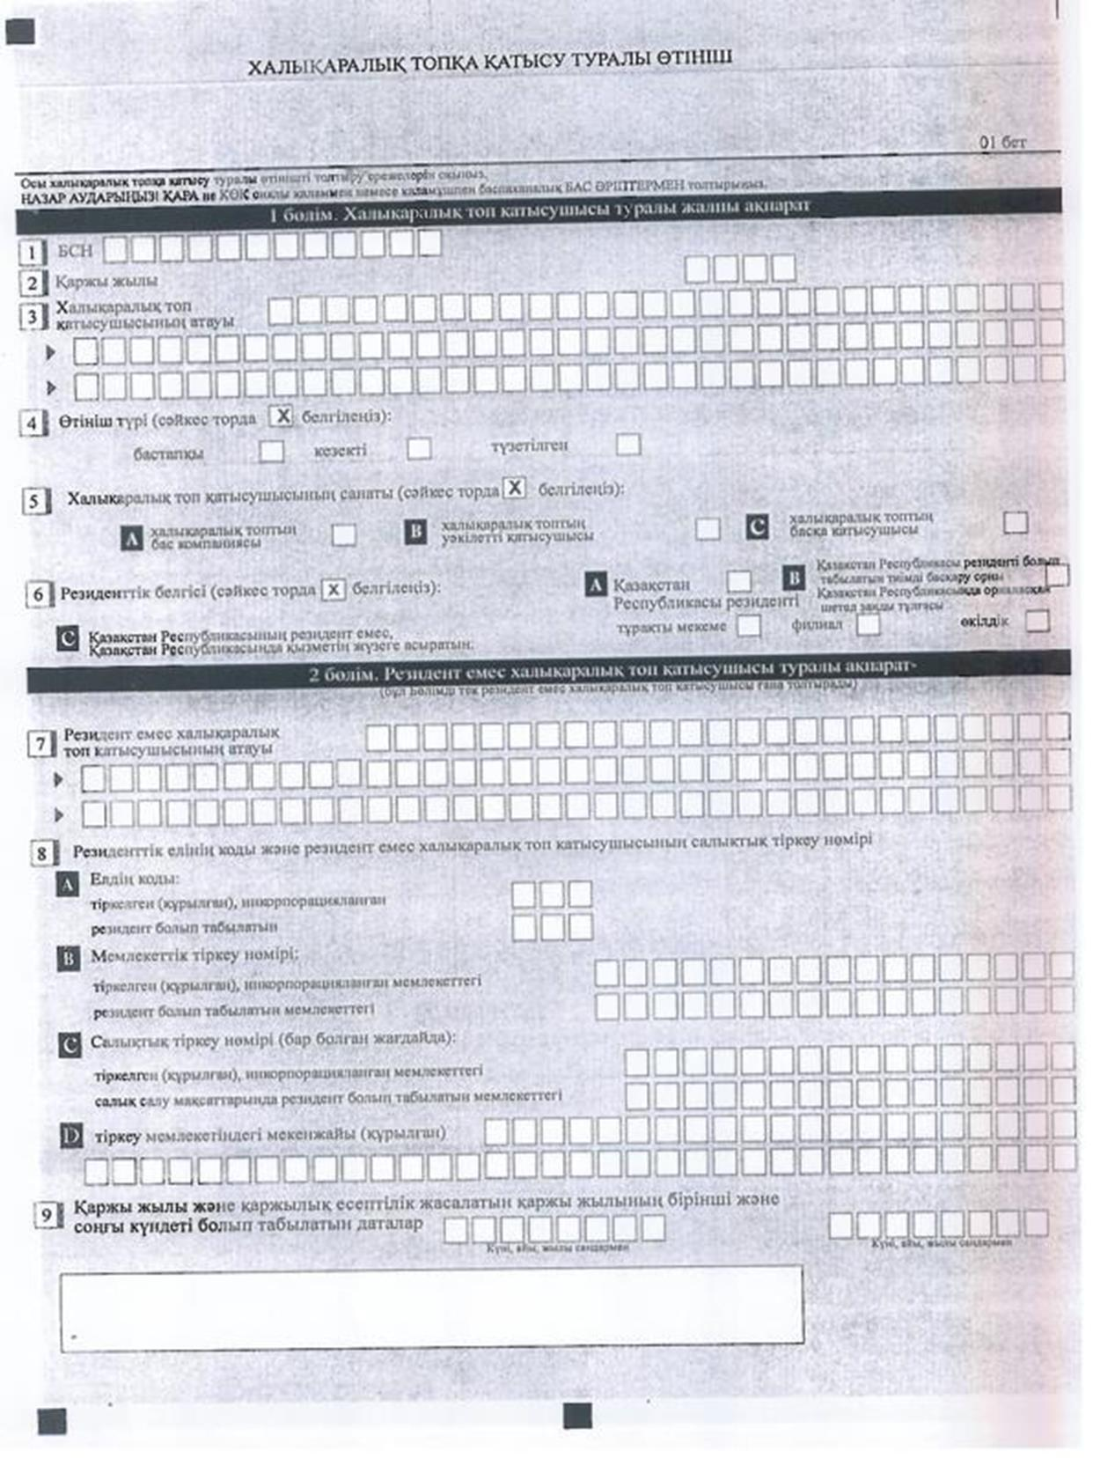

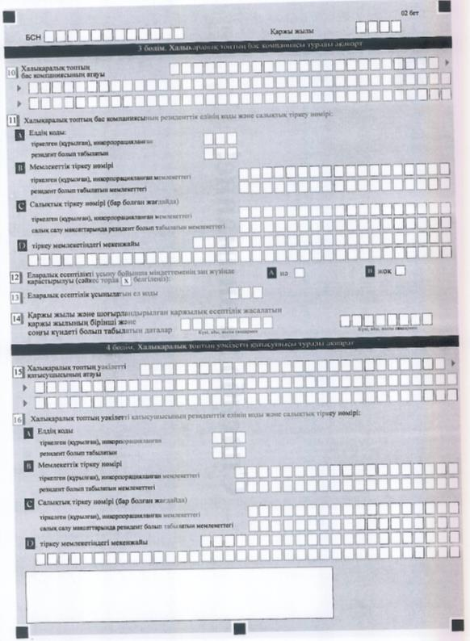

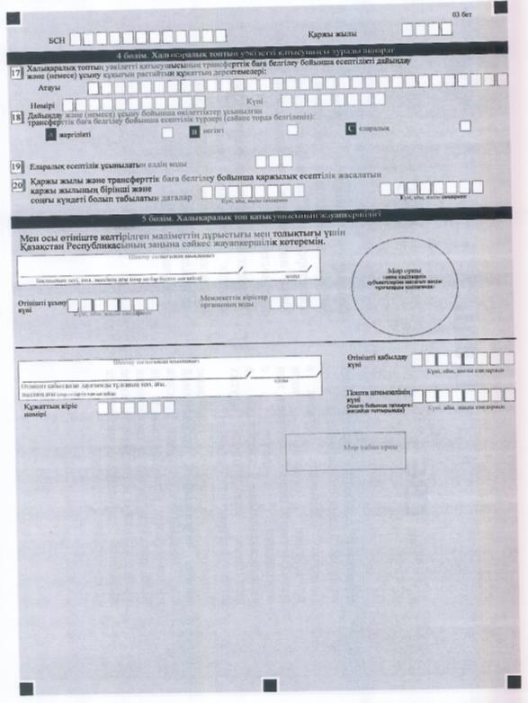

Атауы _________________________  ________________________________ | Мекенжайы ____________________  ____________________________
Телефоны______________________________________________________
Электрондық пошта мекенжайы
______________________________________________________________
Орындаушы ___________________________________ _______________
тегі, аты және әкесінің аты (ол болған жағдайда) қолы, телефон
Басшы немесе оның міндетін атқарушы адам
______________________________________________________________
______________________________________________________________
тегі, аты және әкесінің аты (ол болған жағдайда) қолы

Қазақстан Республикасы
Қаржы министрінің
2018 жылғы 14 ақпандағы
№ 178 бұйрығына
4-қосымша

Халықаралық топқа қатысу туралы өтініштің нысанын толтыру қағидалары

(индекс: 011 ҚӨ, кезеңділігі: жыл сайын)

Ескерту. Қағида жаңа редакцияда - ҚР Премьер-Министрінің орынбасары - Қаржы министрінің 18.05.2022 № 514 (алғашқы ресми жарияланған күнінен кейін күнтізбелік он күн өткен соң қолданысқа енгізіледі) бұйрығымен.

1-тарау. Жалпы ережелер

1. Осы Халықаралық топқа қатысу туралы өтініштің нысанын толтыру қағидалары (бұдан әрі – Қағидалар) "Трансферттік баға белгілеу туралы" Қазақстан Республикасы Заңының (бұдан әрі – Заң) 5-1-бабына сәйкес әзірленді және халықаралық топқа қатысу туралы өтініштің (бұдан әрі – өтініш) нысанын толтыру мен Қазақстан Республикасы Қаржы министрлігінің Мемлекеттік кірістер комитетіне (бұдан әрі – мемлекеттік кірістер органы) табыс ету тәртібін айқындайды.

2-тарау. Өтінішті табыс ету тәртібі

2. Өтінішті халықаралық топтың қатысушысы (бұдан әрі – қатысушы) есепті қаржы жылынан кейінгі жылдың 1 қыркүйегінен кешіктірмей табыс етеді.

3. Өтінішті қатысушы мемлекеттік кірістер органына электрондық цифрлық қолтаңбамен куәландырылған электрондық түрде ұсынады.

Өтінішті ұсыну күні жүйеде қабылданған кезден бастап бір жұмыс күнінен кешіктірілмейтін мерзімде халықаралық топтың қатысушысына жіберілетін электрондық хабарламада көрсетілген, салықтық есептілікті қабылдау және өңдеу жүйесі орталық торабының қабылдаған күні болып табылады.

Егер есептілікті табыс ету мерзімінің соңғы күні жұмыс күні болмаса, табыс ету күні келесі жұмыс күніне ауыстырылады.

Бағдарламалық қамтамасыз ету болмаған не мемлекеттік кірістер органының бағдарламалық қамтамасыз етуінде техникалық ақаулықтар анықталған кезде қатысушы азаматтардың өтініштерін қабылдау мен өңдеудің бірыңғай платформасы немесе электрондық құжат айналымының бірыңғай жүйесі арқылы өтінішті электрондық түрде ұсынады. Мұндай жағдайда өтінішті ұсыну күні көрсетілген платформада немесе жүйеде тіркелген күні болып табылады.

Өтінішті электрондық түрде ұсыну мүмкін болмаған кезде қатысушы мемлекеттік кірістер органына бұл туралы куәландыратын құжаттарды ұсынады және өтінішті қағаз жеткізгіште толтыра отырып, оны электрондық жеткізгіштегі көшірмелерімен қоса:

1) пошта байланыс ұйымының алғаны туралы хабарламасы бар тапсырыс хатпен пошта арқылы;

2) келу тәртібінде 2 (екі) данада қағаз жеткізгіште ұсынады, оның 1 (бір) данасы мемлекеттік кірістер органдарының қабылдағаны туралы белгісімен қатысушыға қайтарылады.

Өтініш, егер:

1) осы Қағидаларда белгіленген мерзімде табыс етілмесе;

2) белгіленген нысанға сәйкес келмесе;

3) сәйкестендіру нөмірі көрсетілмесе немесе дұрыс көрсетілмесе;

4) қаржы жылы көрсетілмесе;

5) электрондық түрде ұсынған кезде электрондық цифрлық қолтаңбасы болмаса немесе дұрыс болмаса, табыс етілмеген деп есептеледі.

Ескерту. 3-тармақ жаңа редакцияда – ҚР Қаржы министрінің 24.02.2025 № 84 (алғашқы ресми жарияланған күнінен кейін күнтізбелік он күн өткен соң қолданысқа енгізіледі) бұйрығымен.

4. Өтінішті толтыру кезінде түзетуге, тазартуға және өшіруге жол берілмейді.

5. Көрсеткіштер болмаған жағдайда, өтініштің тиісті ұяшықтары толтырылмайды.

6. Егер өтініш:

1) электрондық түрде табыс етілсе – қатысушы мемлекеттік кірістер органының жүйесінен өтініш қабылданғаны немесе қабылданбағаны туралы хабарламаны алады;

2) келу тәртібінде қағаз тасығышта табыс етілсе – 2 (екі) данада жасалады, 1 (бір) данасы мемлекеттік кірістер органының белгісі қойылып, қатысушыға қайтарылады;

3) қағаз тасығышта хабарламасымен тапсырыс хатпен пошта бойынша табыс етілсе – қатысушы пошта немесе өзге де байланыс ұйымының хабарламасын алады.

7. Қатысушы табыс еткен өтініштегі мәліметтің толық еместігін, толтырудағы дәлсіздіктерді немесе қателерді анықтағанда, қатысушы жаңартылған ақпараттарды ескере отырып, түзетілген өтінішті табыс етеді.

Бұл ретте осы Қағидалардың 2-тармағында белгіленген мерзім түзетілген өтінішті табыс етуге қолданылмайды.

3-тарау. Өтініштің нысанын толтыру бойынша түсіндірме

8. "Халықаралық топқа қатысушы туралы жалпы ақпарат" деген 1-бөлімде қатысушы туралы мынадай деректер көрсетіледі:

1) 1-жолда резидент немесе резидент емес болып табылатын, тұрақты мекеме, филиал, өкілдік арқылы Қазақстан Республикасында кәсіпкерлік қызметті жүзеге асыратын қатысушының бизнес-сәйкестендіру нөмірі (БСН) көрсетіледі;

2) 2-жолда қатысушының өтінішті табыс ететін есепті қаржы жылы көрсетіледі (араб цифрларымен көрсетіледі);

3) 3-жолда құрылтай құжаттарына сәйкес қатысушының атауы көрсетіледі (егер қатысушы резидент емес заңды тұлға болса, бұл жолда резидент еместің Қазақстан Республикасында тіркелген тұрақты мекемесінің, филиалының, өкілдігінің атауы көрсетіледі);

4) 4-жолда өтініштің түрі (өтініштің түріне байланысты тиісті ұяшық толтырылады):

"алғашқы" ұяшық – алғашқы табыс етілетін өтініш;

"кезекті" ұяшық – алғашқы өтінішті табыс етілгеннен кейінгі қаржы жылдарында ұсынылатын өтініш;

"түзетілген" ұяшық – қатысушы табыс еткен өтініштегі мәліметтің толық еместігін, толтырудағы дәлсіздіктерді немесе қателерді анықтаған жағдайда, енгізілген өзгертулер және (немесе) толықтыруларды ескере отырып табыс етілетін өтініш;

5) 5-жолда қатысушының санаты (халықаралық топқа қатысу түріне байланысты тиісті ұяшық толтырылады):

егер қатысушы бас компания болып табылса – "халықаралық топтың бас компаниясы" ұяшығы (бұдан әрі – бас компания);

егер қатысушыда өтінішті табыс ету үшін тиісті өкілеттіктер болса –"халықаралық топтың уәкілетті қатысушысы" ұяшығы (бұдан әрі – уәкілетті қатысушысы);

егер қатысушы халықаралық топтың бас компаниясы және халықаралық топтың уәкілетті қатысушысы болып табылмаса – "халықаралық топтың өзге қатысушысы" ұяшығы көрсетіледі;

6) 6-жолда резиденттік белгісі көрсетіледі (қатысушының резиденттік белгісіне байланысты тиісті ұяшық толтырылады):

А ұяшығын Қазақстан Республикасының резидент-қатысушы белгілейді;

В ұяшығын тиімді басқару орны Қазақстан Республикасында орналасқан және Қазақстан Республикасының резиденті болып табылатын, шетелдік заңды тұлға-қатысушы белгілейді;

С ұяшығын қызметін Қазақстан Республикасында тұрақты мекеме, филиал, өкілдік арқылы жүзеге асыратын резидент емес-қатысушы белгілейді.

Егер трансферттік баға белгілеу бойынша есептілікті уәкілетті қатысушысы табыс етуге жатса, онда бұл бөлімде уәкілетті қатысушысы трансферттік баға белгілеу бойынша уәкілетті қатысушысына есептілікті дайындау және (немесе) табыс етуге өкілеттік берілген қатысушы туралы мәліметті көрсетеді.

Ескерту. 8-тармаққа өзгеріс енгізілді – ҚР Қаржы министрінің 24.02.2025 № 84 (алғашқы ресми жарияланған күнінен кейін күнтізбелік он күн өткен соң қолданысқа енгізіледі) бұйрығымен.

9. Осы Бұйрықтың 3-қосымшасының "Халықаралық топтың резидент емес қатысушысы туралы ақпарат" деген 2-бөлімін (бұдан әрі – 2-бөлім) резидент емес болып табылатын қатысушы міндетті түрде толтырылады.

2-бөлімде мынадай деректер көрсетіледі:

1) 7-жолда құрылтай құжаттарына сәйкес резидент емес қатысушының атауы ағылшын тілінде көрсетіледі;

2) 8-жолда "Елдердің атауларын және олардың әкімшілік-аумақтық бөлімшелері бірліктерін белгілеуге арналған кодтар. 1-бөлім. Елдер кодтары" ҚР ҰС ISO 3166-1 Қазақстан Республикасының ұлттық сыныптауышына (бұдан әрі – ұлттық сыныптауыш) сәйкес резидент елінің коды және бейрезидент қатысушының салықтық тіркеу нөмірі көрсетіледі:

А ұяшығында резидент емес қатысушы:

тіркелген (құрылған), инкорпорацияланған;

резидент болып табылатын ел коды белгіленеді.

Егер резидент емес қатысушы бір елде тіркелген (құрылған), инкорпорацияланған, бірақ салық салу мақсатында басқа елде резидент болып табылғанда, онда ұяшықтарда көрсетілген екі елдің кодтары көрсетіледі;

В ұяшығында:

резидент емес қатысушы тіркелген (құрылған), инкорпорацияланған мемлекеттегі;

резидент емес қатысушы резидент болып табылатын мемлекеттегі мемлекеттік тіркеу нөмірі белгіленеді;

С ұяшығында:

резидент емес қатысушы тіркелген (құрылған), инкорпорацияланған мемлекеттегі;

резидент емес қатысушы салық салу мақсатында резидент болып табылатын мемлекеттегі салықтық тіркеу нөмірі (бар болған жағдайда) көрсетіледі.

Резидент емес қатысушыда тіркеудің бір түрі болған кезде, бар тіркеу нөмірі көрсетіледі. Резидент емес қатысушыда шетел мемлекетінде тіркеудің мемлекеттік және салықтық 2 (екі) түрі болған кезде, онда тіркеудің екі нөмірі көрсетіледі);

D ұяшығында қатысушыны құру, инкорпорациялау еліндегі мекенжайы көрсетіледі;

3) 9-жолда қаржылық есептілік жасалатын қаржы жылының бірінші және соңғы күндері болып табылатын қаржылық жыл мен күн көрсетіледі (араб цифрымен көрсетіледі).

Ескерту. 9-тармаққа өзгеріс енгізілді – ҚР Қаржы министрінің 24.02.2025 № 84 (алғашқы ресми жарияланған күнінен кейін күнтізбелік он күн өткен соң қолданысқа енгізіледі) бұйрығымен.

10. "Халықаралық топтың бас компаниясы туралы ақпарат" 3-бөлімі (бұдан әрі – 3-бөлім) қатысушының халықаралық топтың бас компаниясы болып табылатыны не табылмайтынына қарамастан міндетті түрде толтырылады.

3-бөлімде мынадай деректер көрсетіледі:

1) 10-жолда бас компаниясының атауы көрсетіледі. Егер бас компания резидент емес болса, оның атауы ағылшын тілінде көрсетіледі;

2) 11-жолда ұлттық сыныптауышқа сәйкес резидент елінің коды және бас компаниясының салықтық тіркеу нөмірі көрсетіледі;

А ұяшығында халықаралық топтың бас компаниясы:

тіркелген (құрылған), инкорпорацияланған;

резидент болып табылатын елдің коды көрсетіледі, егер халықаралық топтың бас компаниясы бір елде құрылған, бірақ салық салу мақсатында басқа елде резидент болып табылатын жағдайда, ұяшықтарда көрсетілген 2 (екі) елдің кодтары көрсетіледі;

В ұяшығында:

халықаралық топтың бас компаниясы тіркелген (құрылған), инкорпорацияланған мемлекеттегі;

халықаралық топтың бас компаниясы резидент болып табылатын мемлекеттегі мемлекеттік тіркеу нөмірі көрсетіледі;

С ұяшығында:

халықаралық топтың бас компаниясы тіркелген (құрылған), инкорпорацияланған мемлекеттегі;

халықаралық топтың бас компаниясы салық салу мақсатында резидент болып табылатын мемлекеттегі салықтық тіркеу нөмірі көрсетіледі (бар болғанда). Бас компаниясында тіркеудің 1 (бір) түрі болғанда, бар тіркеу нөмірі көрсетіледі бас компаниясында шетел мемлекетінде тіркеудің мемлекеттік және салықтық 2 (екі) түрі болғанда тіркеудің 2 (екі) нөмірі көрсетіледі;

D ұяшығында халықаралық топтың бас компаниясын тіркеу (құру), инкорпорациялау мемлекеттегі мекенжайы көрсетіледі;

3) 12-жолда халықаралық топтың бас компаниясында мемлекеттік тіркеу елінде (елдерінде) еларалық есептілікті табыс ету бойынша заң жүзінде белгіленген міндетінің болуы немесе болмауы туралы белгі көрсетіледі, А, В ұяшықтарына: иә не жоқ белгіленеді;

4) 13-жолда ұлттық сыныптауышқа сәйкес елдің коды көрсетіледі;

5) 15-жолда шоғырландырылған қаржылық есептілік жасалатын қаржы жылының бірінші және соңғы күндері болып табылатын қаржылық жыл және күн көрсетіледі (араб цифрымен көрсетіледі).

Ескерту. 10-тармаққа өзгеріс енгізілді – ҚР Қаржы министрінің 24.02.2025 № 84 (алғашқы ресми жарияланған күнінен кейін күнтізбелік он күн өткен соң қолданысқа енгізіледі) бұйрығымен.

11. "Халықаралық топтың уәкілетті қатысушысы туралы ақпарат" деген 4-бөлімі (бұдан әрі – 4-бөлім) егер трансферттік баға белгілеу бойынша есептілік уәкілетті қатысушының табыс етуге жатса, резидент немесе резидент емес болып табылатын, уәкілетті қатысушысы міндетті түрде толтырады, сондай-ақ бұл бөлімді трансферттік баға белгілеу бойынша есептілікті табыс ету өкілеттігі берілген қатысушы толтырылады.

4-бөлімде мынадай деректер көрсетіледі:

1) 15-жолда уәкілетті қатысушының атауы көрсетіледі. (егер уәкілетті қатысушы резидент емес болса, онда оның атауы ағылшын тілінде көрсетіледі);

2) 16-жолда ұлттық сыныптауышқа сәйкес резидент елінің коды және уәкілетті қатысушының салықтық тіркеу нөмірі көрсетіледі:

А ұяшығында уәкілетті қатысушы:

тіркелген (құрылған), инкорпорацияланған;

резидент болып табылатын елдің коды көрсетіледі (егер уәкілетті қатысушы 1 (бір) елде құрылған, бірақ салық салу мақсатында басқа елде резидент болса, ұяшықтарда көрсетілген екі елдің кодтары көрсетіледі);

В ұяшығында:

уәкілетті қатысушы тіркелген (құрылған), инкорпорацияланған мемлекеттегі;

уәкілетті қатысушы резидент болып табылатын мемлекеттегі мемлекеттік тіркеу нөмірі көрсетіледі;

С ұяшығында:

уәкілетті қатысушы тіркелген (құрылған), инкорпорацияланған мемлекеттегі;

уәкілетті қатысушы салық салу мақсаттарында резидент болып табылатын мемлекеттегі салықтық тіркеу нөмірі көрсетіледі (бар болса). Уәкілетті қатысушыда тіркеудің 1 (бір) түрі болған жағдайда, бар тіркеу нөмірі көрсетіледі. Халықаралық топтың бас компаниясында шетел мемлекетінде тіркеудің мемлекеттік және салықтық 2 (екі) түрі болған жағдайда, тіркеудің 2 (екі) нөмірі көрсетіледі;

D ұяшығында уәкілетті қатысушыны тіркеу (құру), инкорпорациялау мемлекетіндегі мекенжайы көрсетіледі;

3) 17-жолда уәкілетті қатысушының атауы және трансферттік баға белгілеу бойынша есептілікті дайындау және (немесе) табыс ету құқығын растайтын құжаттың деректемелері : нөмірі мен күні көрсетіледі;

4) 18-жолда дайындау және (немесе) табыс ету бойынша өкілеттіктер берілген, трансферттік баға белгілеу бойынша есептіліктің:

А ұяшығында "жергілікті";

В ұяшығында "негізгі";

С ұяшығында "еларалық" түрі көрсетіледі.

Қатысушы еларалық есептілікті мемлекеттік кіріктер органына есепті қаржы жылынан кейінгі 12 (он екі) айдан кешіктірмей табыс етеді.

Жергілікті және негізгі есептілік үшін есепті кезең 2019 жылғы 1 қаңтардан, еларалық есептілік үшін – 2016 жылғы 1 қаңтардан бастап есептеледі.

5) 19-жолда ұлттық сыныптауышқа сәйкес еларалық есептілік табыс етілетін елдің коды көрсетіледі;

6) 20-жолда трансферттік баға белгілеу бойынша есептілік жасалатын қаржы жылының бірінші және соңғы күндері болып табылатын қаржылық жыл және күні көрсетіледі.

Ескерту. 11-тармаққа өзгеріс енгізілді – ҚР Қаржы министрінің 24.02.2025 № 84 (алғашқы ресми жарияланған күнінен кейін күнтізбелік он күн өткен соң қолданысқа енгізіледі) бұйрығымен.

12. "Халықаралық топ қатысушысының жауапкершілігі" 5-бөлімінде мынадай деректер көрсетіледі:

1) "Басшының тегі, аты, әкесінің аты (ол болған жағдайда)" деген жолда қатысушы басшысының тегі, аты, әкесінің аты (ол болған жағдайда) көрсетіледі;

2) өтінішті табыс ету күні – өтінішті мемлекеттік кірістер органына табыс ету күні көрсетіледі;

3) мемлекеттік кірістер органының коды – "Қазақстан Республикасының мемлекеттік кірістер органдарының кодтарын бекіту туралы" Қазақстан Республикасы Қаржы министрінің 2018 жылғы 12 ақпандағы № 159 бұйрығына сәйкес (Нормативтік құқықтық актілерді мемлекеттік тіркеу тізілімінде № 16402 болып тіркелген) Өтініш табыс етілетін Қазақстан Республикасы Қаржы министрлігі Мемлекеттік кірістер комитетінің коды;

4) "Өтінішті қабылдаған лауазымды адамның тегі, аты, әкесінің аты (ол болған жағдайда)" деген жолда – өтінішті қабылдаған мемлекеттік кірістер органы қызметкерінің тегі, аты, әкесінің аты (ол болған жағдайда) көрсетіледі;

5) өтінішті қабылдау күні – өтінішті табыс ету күні көрсетіледі;

6) құжаттың кіріс нөмірі – мемлекеттік кірістер органы берген, Өтініштің тіркеу нөмірі көрсетіледі;

7) пошта штемпелінің күні – пошта немесе өзге байланыс ұйымының қойған, пошта штемпелінің күні көрсетіледі.

Ескерту. 12-тармаққа өзгеріс енгізілді – ҚР Қаржы министрінің 24.02.2025 № 84 (алғашқы ресми жарияланған күнінен кейін күнтізбелік он күн өткен соң қолданысқа енгізіледі) бұйрығымен.

